Р о с с и й с к а я Ф е д е р а ц и я

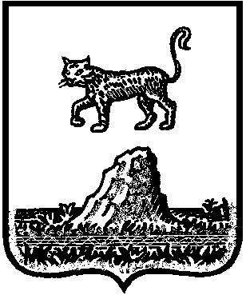

Администрация Красноборского сельского поселения

ПОСТАНОВЛЕНИЕ

|  |  |
| --- | --- |
|  | от 24.10.2016 № 131 |

д.Красный Бор

**Об утверждении перечня муниципального имущества**

В соответствии с пунктом 4 статьи 18 [Федерального закона от 24 июля 2007 года № 209-ФЗ «О развитии малого и среднего предпринимательства в Российской Федерации](garantf1://12054854.0/)» Администрация Красноборского сельского поселения

**ПОСТАНОВЛЯЕТ:**

1. Утвердить перечень муниципального имущества в целях предоставления его во владение и (или) в пользование на долгосрочной основе (в том числе по льготным ставкам арендной платы) субъектам малого и среднего предпринимательства и организациям, образующим инфраструктуру поддержки субъектов малого и среднего предпринимательства следующие нежилые помещения:

в здании столовой, расположенном по адресу: Новгородская область, Холмский район, д. Красный Бор, ул. Торговая, д.4 площадью 198,4 кв.м.

в здании ,расположенном по адресу: Новгородская область, Холмский район, д. Сопки, ул. Центральная, д.51 а ,

помещение № 1 площадью 34,0 кв.м.;

помещение№ 2 площадью 56,5 кв.м.;

Административное здание, расположенное по адресу: Новгородская область, Холмский район, д.Наволок, Придорожная, д. 4

2. Опубликовать данное постановление в бюллетени «Красноборский официальный вестник» и разместить на официальном сайте Администрации Красноборского сельского поселения в информационно-телекоммуникационной сети «Интернет»..

**Глава поселения** **Е.И.Чиркова**